Профессиональный стандарт
Профессиональный стандарт – это характеристика квалификации, необходимой работнику для осуществления определенного вида профессиональной деятельности, а
квалификация работника – это уровень знаний, умений, профессиональных навыков и опыта работы работника

Введение профстандартов для педагогов позволит решить сразу несколько вопросов:
- точно определить, какую именно квалификацию должен иметь педагог;
- обеспечить нужную подготовку будущих работников этой области;
- уведомить педагогов о требованиях, которые будут к ним предъявляться;
- привлечь самих педагогов к повышению уровня образования в России.

Общие сведения о стандарте
В этом разделе определяется, к какому конкретно виду деятельности относится профстандарт педагога дошкольного образования, какие коды ОКЗ и ОКВЭД должны применяться при учете этого вида деятельности. По профстандарту понятие «педагог» шире, чем «воспитатель». К педагогам относятся как воспитатели, так и учителя в школе и других учреждениях общего образования. Разделение происходит на уровне кодов ОКЗ (к воспитателям относится код 3320) и ОКВЭД (80.10.1 — услуги дошкольного образования).

Функциональная карта

Здесь описываются функции, которые в своей работе должен осуществлять педагог. Применительно к профессиональному стандарту воспитателя ДОУ главными по отношению к детям будут функции:
- обучение;
- воспитание;
- развитие.
Зачем нужен профессиональный стандарт педагога?

- Стандарт – инструмент реализации стратегии образования в меняющемся мире.
- Стандарт – инструмент повышения качества образования и выхода отечественного образования на международный уровень.
- Стандарт – объективный измеритель квалификации педагога.
- Стандарт – средство отбора педагогических кадров в учреждения образования.
- Стандарт – основа для формирования трудового договора, фиксирующего отношения между работником и работодателем.

Профессиональный стандарт педагога -
документ, включающий перечень профессиональных и личностных требований к учителю (воспитателю), действующий на всей территории Российской Федерации

Соответственно уровням образования, определяющим специфику педагогической деятельности, выделяются следующие специальности:
- педагог дошкольного образования (воспитатель),
- педагог начальной, основной и старшей школы.

Учитывая необходимость работы в образовательных организациях с детьми, имеющими проблемы в развитии и ограниченные возможности, планируется рассмотреть введение дополнительных специальностей:
- педагог-психолог,
- специальный педагог (дефектолог),
- тьютор, оказывающий индивидуальную поддержку и сопровождение ребенка-инвалида и т.п.

Стандарт выдвигает требования к личностным качествам педагога

готовность учить всех без исключения детей, вне зависимости от их склонностей, способностей, особенностей развития, ограниченных возможностей.

Требования к образованию

Высшее профессиональное образование или среднее профессиональное образование по направлениям подготовки "Образование и педагогика"

Требования к опыту практической работы

Требования к опыту практической работы не предъявляются

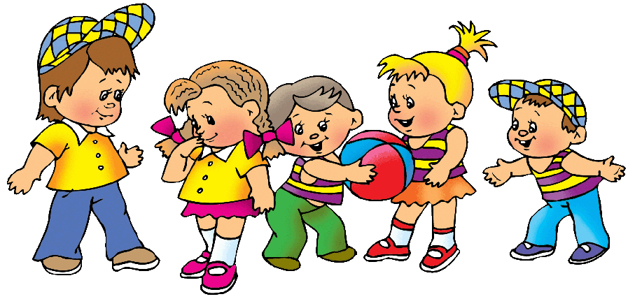
Трудовые действия

- Участие в разработке адаптированной основной общеобразовательной программы.
- Участие в создании безопасной и психологически комфортной образовательной среды.
- Планирование и реализация образовательной работы в соответствии с федеральными государственными образовательными стандартами и основными образовательными программами.
- Организация и проведение педагогического мониторинга освоения детьми образовательной программы и анализ полученных результатов.
- Реализация педагогических рекомендаций специалистов (психолога, логопеда, дефектолога и др.) в работе с детьми, испытывающими трудности в освоении программы, а также с детьми с особыми образовательными потребностями.
- Развитие профессионально значимых компетенций, необходимых для решения образовательных задач развития детей с учетом особенностей возрастных и индивидуальных особенностей.
- Формирование психологической готовности к школьному обучению.
- Создание позитивного психологического климата в группе и условий для доброжелательных отношений между детьми, в том числе принадлежащими к разным национально-культурным, религиозным общностям и социальным слоям, а также с различными (в том числе ограниченными) возможностями здоровья.
- Организация разных видов деятельности согласно ФГОС ДО, создания широких возможностей для развития свободной игры детей, в том числе обеспечение игрового времени и пространства.
- Организация конструктивного взаимодействия детей в разных видах деятельности, создание условий для свободного выбора детьми деятельности, участников совместной деятельности, материалов.
- Активное использование не директивной помощи и поддержка детской инициативы и самостоятельности в разных видах деятельности.
- Организация образовательного процесса на основе непосредственного общения с каждым ребенком с учетом его особых образовательных потребностей.

Необходимые умения

- организовывать виды деятельности, осуществляемые в раннем и дошкольном возрасте: предметная, познавательно-исследовательская, игра (ролевая, режиссерская, с правилом), продуктивная; конструирование, создания широких возможностей для развития свободной игры детей, в том числе обеспечения игрового времени и пространства;
- Применять методы физического, познавательного и личностного развития детей дошкольного возраста в соответствии с образовательной программой организации.
- Использовать методы и средства анализа психолого-педагогического мониторинга, позволяющие оценить результаты освоения детьми образовательных программ, степень сформированности у них качеств, необходимых для дальнейшего обучения и развития на следующих уровнях обучения.
- Владеть всеми видами развивающих деятельностей дошкольника (игровой, продуктивной, познавательно-исследовательской).
- Выстраивать партнерское взаимодействие с родителями (законными представителями) детей дошкольного возраста для решения образовательных задач, использовать методы и средства для их психолого-педагогического просвещения.
- Владеть ИКТ-компетентностями, необходимыми и достаточными для планирования, реализации и оценки образовательной работы с детьми дошкольного возраста.

Необходимые знания
Основные психологические подходы: культурно-исторический, деятельностный и личностный; основы дошкольной педагогики, включая классические системы дошкольного воспитания.
Общие закономерности развития ребенка в раннем и дошкольном возрасте.
Особенности становления и развития детских деятельностей в раннем и дошкольном возрасте.
Основы теории физического, познавательного и личностного развития детей раннего и дошкольного возраста.
Современные тенденции развития дошкольного образования. Теорию и методику воспитательной работы, организации свободного времени воспитанников детских садов;

